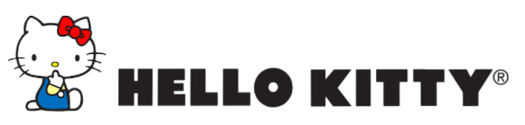
PlayKids anuncia la llegada de Hello Kitty
A través de la asociación con Sanrio, la plataforma refuerza su oferta de actividades que
incentivan el aprendizaje de los niños.

A partir de septiembre, la encantadora Hello Kitty ofrece actividades y contenidos para toda la familia en PlayKids. El personaje gana un vagón especial con videos de temas vinculados a la historia de Hello Kitty como: navidad, vacaciones, regreso a clases y viajes por el mundo. Además de esto, los padres cuentan con actividades extras en el blog de PlayKids en que podrán estimular a los niños de cada grupo de edad a través de sugerencias que involucren habilidades que contribuyen al aprendizaje.

Esta aplicación para niños de preescolar es segura para que los pequeños jueguen y se
diviertan mientras aprenden por medio de canciones infantiles, videos cortos, juegos y puzzles
de desarrollo y habilidad.

Como símbolo de amistad, amor y ternura, Hello Kitty encaja perfecto con esta plataforma, por eso a partir del mes de septiembre podrás encontrar sus divertidos episodios.

PlayKids ha sido calificada como una aplicación sencilla de usar y totalmente adecuada para
los chiquitos por sus contenidos educativos y divertidos. Está disponible en IOS y Android y
tiene más de 38 millones de vídeos vistos al mes.

Si aún no conoces esta plataforma, descárgala en el dispositivo de tu preferencia, descubre todos los contenidos que tiene para los más pequeños de la casa y deja que Hello Kitty acompañe, inspire y enseñe a tu pequeña.

# # #

Acerca de Sanrio

Sanrio es la empresa creadora y licenciadora de personajes en varios segmentos, tales como regalos, artículos de papelería, ropa, zapatos, juguetes, accesorios y alimentos, entre otros. Esta compañía, creadora del personaje Hello Kitty –ícono de la cultura japonesa en todo el mundo y amada por las mujeres de todas las edades–, fue fundada en 1960 basándose en el concepto de “small gift, big smile”, el cual significa que un pequeño regalo puede provocar una gran sonrisa.

Actualmente, alrededor de 50 mil productos de la marca Sanrio se venden en más de 100 países. En Latinoamérica, desde hace más de 20 años, los productos con los personajes de la marca Sanrio se venden en más de cinco mil lugares, contando tiendas departamentales y especializadas, así como cadenas de tiendas nacionales.

CONTACTO
Another Company
Aileen Alvarado
Account Executive
(55) 6392 1100
aileen@anothercompany.com.mx

